MINUTA DE REUNIÓN |  |  |  |  |  | 1n
Tema de la Reunión: | Definir el tema del proyecto
Institución/es: | Universidad de Guayaquil
Autor: | Luis Fernando Naranjo Ramírez
Fecha: | 10/04/2026 | Hora Inicio: | 20:30 | Hora Fin: | 21:15
Lugar: | Zoom
Referencias: | Buscábamos un tema acorde a los puntos y tecnologías sugeridos por el ingeniero con proyecto ya realizados con las tecnologías en el internet.

LISTA DE PARTICIPANTES
Nombre y Apellido | Institución/Función | Firma
Iveth Carrera | Universidad de Guayaquil | Iveth Carrera
Wulker Depablos | Universidad de Guayaquil | Wulker Depablos
Marco Malan | Universidad de Guayaquil | Marco Malan
Andy Miranda | Universidad de Guayaquil | Andy Miranda
Jeremy Intriago | Universidad de Guayaquil | Jeremy Intriago
Katherine Maldonado | Universidad de Guayaquil | Katherine Maldonado
Luis Naranjo | Universidad de Guayaquil | Luis Naranjo
Robert Troya | Universidad de Guayaquil | Robert Troya
Adrián Paguay | Universidad de Guayaquil | Adrián Paguay
José Cantos | Universidad de Guayaquil | José Cantos

ASPECTOS TRATADOS
Se realizó esta reunión a las 20h30 del viernes 10 de abril de 2026 sobre el tema tratado y se ha concluido de desarrollar un sistema de gestión de peluquería “Bookora_EC”.

LISTA DE ACCIONES
Todos aceptaron este tema de proyecto trabajadas con las tecnologías que nos propuso el profesor en su clase del martes 8 de abril del 2026.
ANEXOS
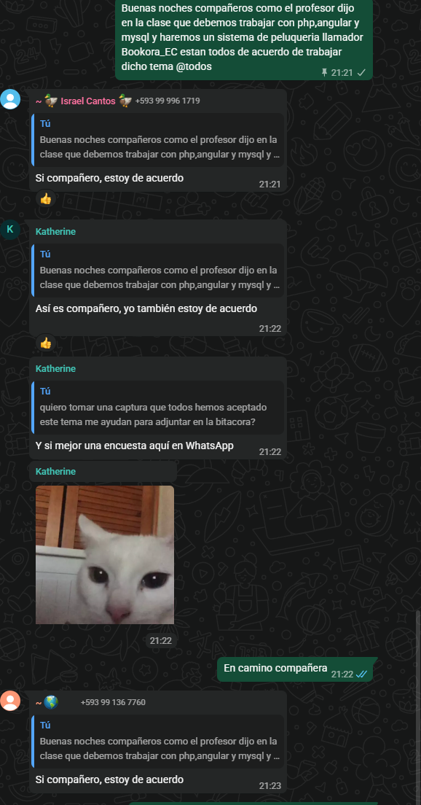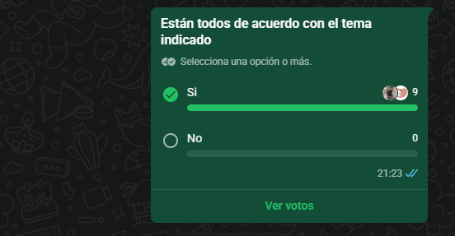

MINUTA DE REUNIÓN |  |  |  |  |  | 2n
Tema de la Reunión: | Repartición de temas y fundamentos a los compañeros
Institución/es: | Universidad de Guayaquil
Autor: | Luis Fernando Naranjo Ramírez
Fecha: | 17/04/2026 | Hora Inicio: | 20:30 | Hora Fin: | 21:15
Lugar: | Zoom
Referencias: | Minuta 1n- 10/04/2026

LISTA DE PARTICIPANTES
Nombre y Apellido | Institución/Función | Firma
Iveth Carrera | Universidad de Guayaquil | Iveth Carrera
Wulker Depablos | Universidad de Guayaquil | Wulker Depablos
Marco Malan | Universidad de Guayaquil | Marco Malan
Andy Miranda | Universidad de Guayaquil | Andy Miranda
Jeremy Intriago | Universidad de Guayaquil | Jeremy Intriago
Katherine Maldonado | Universidad de Guayaquil | Katherine Maldonado
Luis Naranjo | Universidad de Guayaquil | Luis Naranjo
Robert Troya | Universidad de Guayaquil | Robert Troya
Adrián Paguay | Universidad de Guayaquil | Adrián Paguay
José Cantos | Universidad de Guayaquil | José Cantos

ASPECTOS TRATADOS

Se llevo a cabo la repartición de temas de quien hará cada uno y con su respectiva documentación.
LISTA DE ACCIONES
Ese día los compañeros estuvieron pasando sus fotos para incluirlos al proyecto y haciendo el backend con Visual Studio Code y Antigravity en el lenguaje de programación PHP 8.
ANEXOS
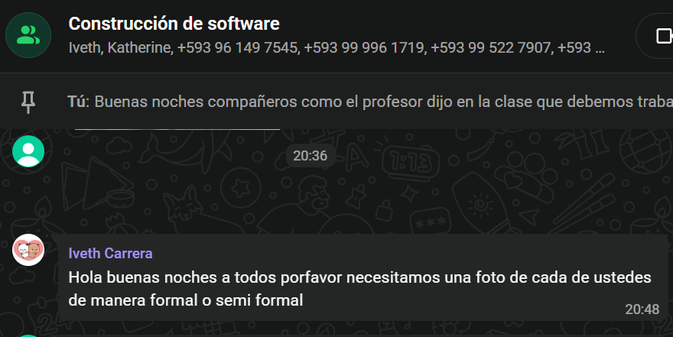
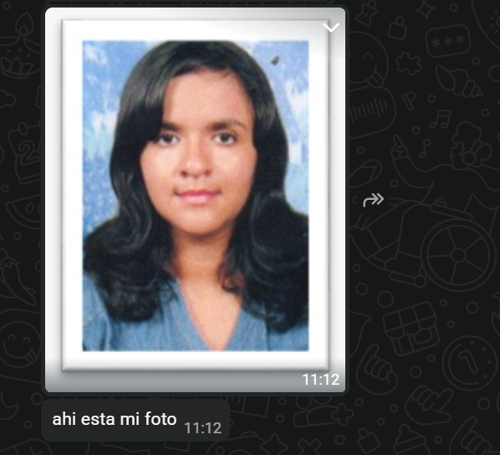
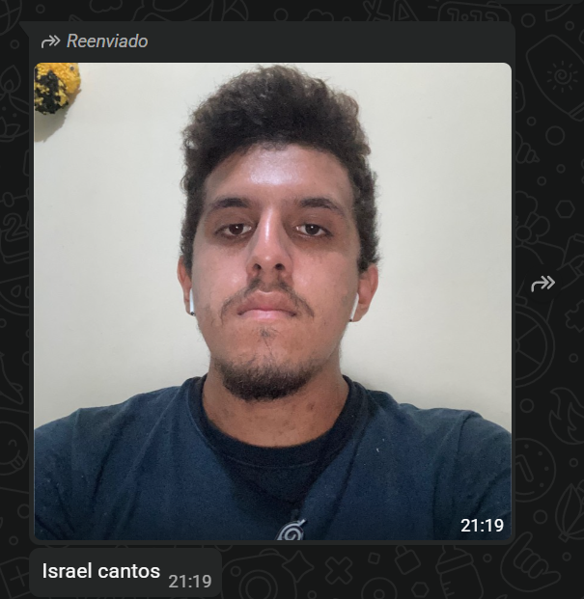

MINUTA DE REUNIÓN |  |  |  |  |  | 3n
Tema de la Reunión: | Realización de la base de datos, el backend y la conexión a la BD con éxito.
Institución/es: | Universidad de Guayaquil
Autor: | Luis Fernando Naranjo Ramírez
Fecha: | 20/04/2026 | Hora Inicio: | 17:30 | Hora Fin: | 20:45
Lugar: | Zoom
Referencias: | Minuta 2n- 17/04/2026

LISTA DE PARTICIPANTES
Nombre y Apellido | Institución/Función | Firma
Iveth Carrera | Universidad de Guayaquil | Iveth Carrera
Wulker Depablos | Universidad de Guayaquil | Wulker Depablos
Marco Malan | Universidad de Guayaquil | Marco Malan
Andy Miranda | Universidad de Guayaquil | Andy Miranda
Jeremy Intriago | Universidad de Guayaquil | Jeremy Intriago
Katherine Maldonado | Universidad de Guayaquil | Katherine Maldonado
Luis Naranjo | Universidad de Guayaquil | Luis Naranjo
Robert Troya | Universidad de Guayaquil | Robert Troya
Adrián Paguay | Universidad de Guayaquil | Adrián Paguay
José Cantos | Universidad de Guayaquil | José Cantos

ASPECTOS TRATADOS

Se llevo a cabo la realización de la base de datos con MySQL y conllevamos la realización del backend con PHP 8 con la arquitectura Modelo-Vista-Controlador y el conexón a la base de datos de manera exitosa.
LISTA DE ACCIONES
Realización del backend y la base de datos con su respectiva conexión.
ANEXOS
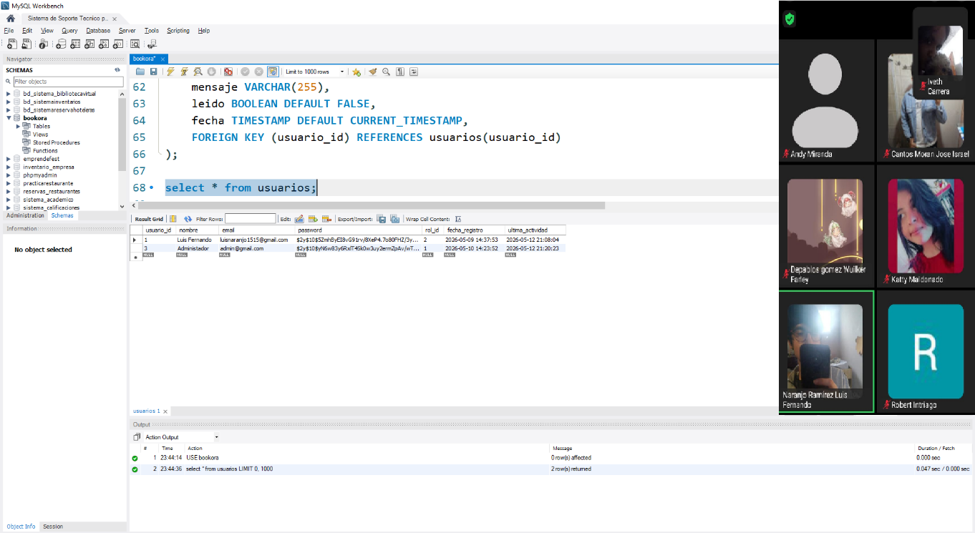
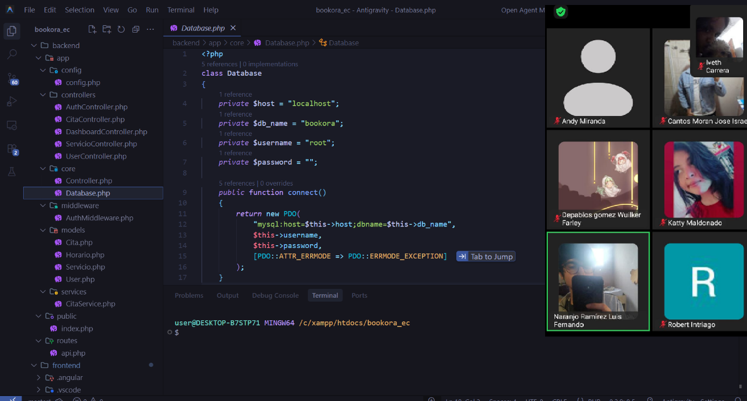

MINUTA DE REUNIÓN |  |  |  |  |  | 4n
Tema de la Reunión: | Modificaciones y creación del MVC en el Backend y el comienzo del Frontend y conectar ambas partes del proyecto.
Institución/es: | Universidad de Guayaquil
Autor: | Luis Fernando Naranjo Ramírez
Fecha: | 24/04/2026 | Hora Inicio: | 18:15 | Hora Fin: | 19:55
Lugar: | Zoom
Referencias: | Minuta 3n- 20/04/2026

LISTA DE PARTICIPANTES
Nombre y Apellido | Institución/Función | Firma
Iveth Carrera | Universidad de Guayaquil | Iveth Carrera
Wulker Depablos | Universidad de Guayaquil | Wulker Depablos
Marco Malan | Universidad de Guayaquil | Marco Malan
Andy Miranda | Universidad de Guayaquil | Andy Miranda
Jeremy Intriago | Universidad de Guayaquil | Jeremy Intriago
Katherine Maldonado | Universidad de Guayaquil | Katherine Maldonado
Luis Naranjo | Universidad de Guayaquil | Luis Naranjo
Robert Troya | Universidad de Guayaquil | Robert Troya
Adrián Paguay | Universidad de Guayaquil | Adrián Paguay
José Cantos | Universidad de Guayaquil | José Cantos

ASPECTOS TRATADOS

Se llevo a cabo a la modificación de ajustes de versión y tratar de conectar el Backend realizado en PHP 8 con el Frontend en Angular 21 y la realización de las carpetas del dashboard, login y register.

LISTA DE ACCIONES
Realización de cosas del backend como la carpeta public, controllers y routes y conectarlas al Angular y base a ello la creación del dashboard, login y register.
ANEXOS
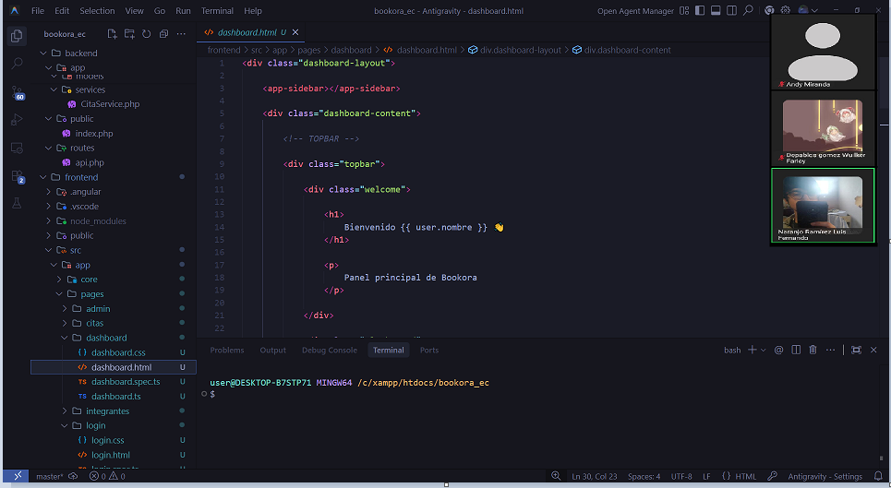
MINUTA DE REUNIÓN |  |  |  |  |  | 5n
Tema de la Reunión: | Realización pruebas en el entorno del backend y frontend con la respectiva conexión de la misma.
Institución/es: | Universidad de Guayaquil
Autor: | Luis Fernando Naranjo Ramírez
Fecha: | 05/05/2026 | Hora Inicio: | 20:30 | Hora Fin: | 21:00
Lugar: | Zoom
Referencias: | Minuta 4n- 24/04/2026

LISTA DE PARTICIPANTES
Nombre y Apellido | Institución/Función | Firma
Iveth Carrera | Universidad de Guayaquil | Iveth Carrera
Wulker Depablos | Universidad de Guayaquil | Wulker Depablos
Marco Malan | Universidad de Guayaquil | Marco Malan
Andy Miranda | Universidad de Guayaquil | Andy Miranda
Jeremy Intriago | Universidad de Guayaquil | Jeremy Intriago
Katherine Maldonado | Universidad de Guayaquil | Katherine Maldonado
Luis Naranjo | Universidad de Guayaquil | Luis Naranjo
Robert Troya | Universidad de Guayaquil | Robert Troya
Adrián Paguay | Universidad de Guayaquil | Adrián Paguay
José Cantos | Universidad de Guayaquil | José Cantos

ASPECTOS TRATADOS

Se llevo a cabo a las pruebas unitarias, el debugging y la conexión del backend y frontend con la API y el PHP 8 y conexión del Angular 21 como frontend.
LISTA DE ACCIONES
Realización del backend y el frontend con sus respectivas pruebas en el navegador.
ANEXOS
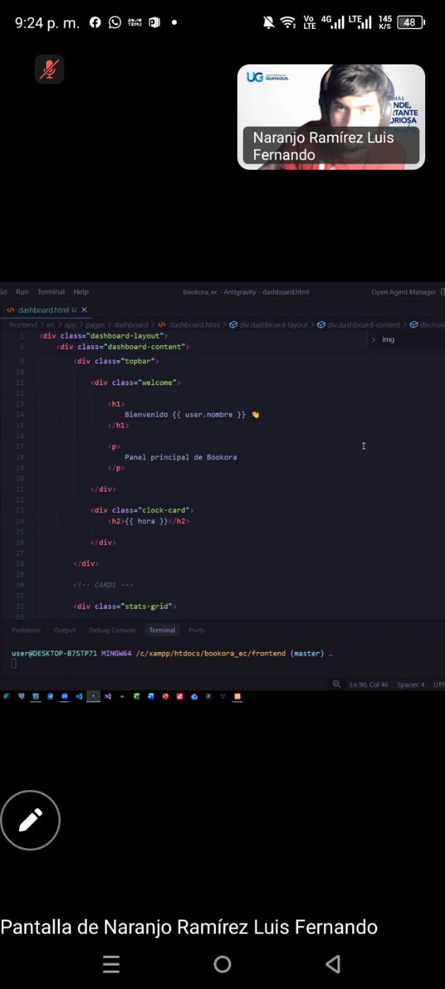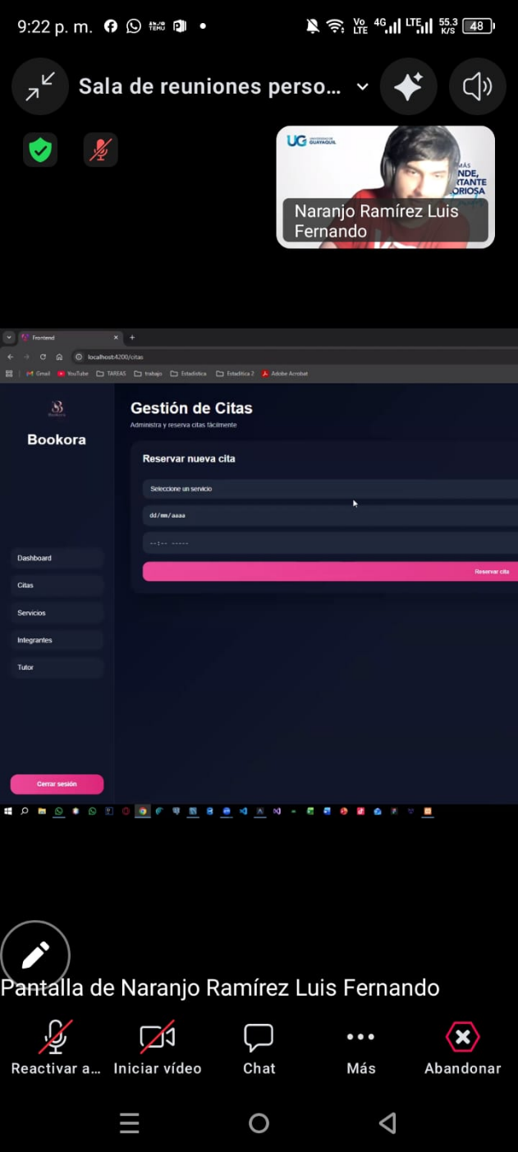

MINUTA DE REUNIÓN |  |  |  |  |  | 6n
Tema de la Reunión: | Agregación de las fotos de los compañeros colaboradores y ajustes del css para hacerlo responsivo
Institución/es: | Universidad de Guayaquil
Autor: | Luis Fernando Naranjo Ramírez
Fecha: | 15/05/2026 | Hora Inicio: | 14:15 | Hora Fin: | 16:45
Lugar: | Zoom
Referencias: | Minuta 5n- 05/05/2026

LISTA DE PARTICIPANTES
Nombre y Apellido | Institución/Función | Firma
Iveth Carrera | Universidad de Guayaquil | Iveth Carrera
Wulker Depablos | Universidad de Guayaquil | Wulker Depablos
Marco Malan | Universidad de Guayaquil | Marco Malan
Andy Miranda | Universidad de Guayaquil | Andy Miranda
Jeremy Intriago | Universidad de Guayaquil | Jeremy Intriago
Katherine Maldonado | Universidad de Guayaquil | Katherine Maldonado
Luis Naranjo | Universidad de Guayaquil | Luis Naranjo
Robert Troya | Universidad de Guayaquil | Robert Troya
Adrián Paguay | Universidad de Guayaquil | Adrián Paguay
José Cantos | Universidad de Guayaquil | José Cantos

ASPECTOS TRATADOS

Se llevo a cabo la solicitud de las fotos y cambios del css para hacerlo más responsivo
LISTA DE ACCIONES
Cambios desde el css para hacerlo responsivo y ajustes de las fotos de los compañeros en colaboración y modificaciones de los documentos.
ANEXOS
